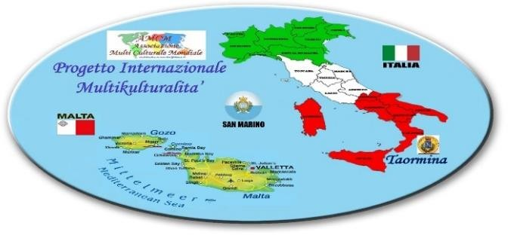

**AMCM** *ASSOCIAZIONE MULTICULTURALE MONDIALE*

Stage di istruzione a Taormina

5 giorni/4 notti in pensione completa

*\*\*\*\*\*\*\*\*\*\*\*\*\*\*\*\*\*\*\*\*\*\*\*\*\*\*\*\*\*\*\*\*\*\*\*\*\*\*\*\*\*\*\*\*\*\*\*\*\*\*\*\*\*\*\*\*\*\*\*\*\*\*\*\*\*\*\*\*\*\*\*\*\*\*\*\*\*\*\*\*\*\*\*\*\*\*\*\*\*\*\*\*\*\**

**Proposta – Hotel 3 stelle Elios Hotel (Taormina) - 433 €**

Stage di istruzione settimanale con corso di lingua inglese al mattino presso School of international a Taormina centro con lezioni al mattino e docenti di madre lingua. Pranzo in hotel e al pomeriggio escursioni a Taormina con possibilità di shopping in Corso Umberto, Teatro greco e Isola Bella (con funivia o a piedi). Durante tutto il soggiorno è prevista la presenza del tutor AMCM, presente 24 ore al giorno a disposizione di studenti, docenti e Dirigenti scolastici. Per il corso è previsto un test di livello iniziale e un esame finale con rilascio di attestato riconosciuto a livello internazionale.

**Costo: 433 € + autobus**

**Periodo: 22/26 aprile 2024**